深圳安徽实业有限公司
安徽大厦2601-2604房装修改造项目

询比采购文件

采购人：深圳安徽实业有限公司

2025年9月
目 录

第一章 询比采购公告 ………………………………………………………1
第二章 供应商须知……………………………………………………………7
第三章 评审办法（综合评估法） ……………………………………9
第四章 合同条款………………………………………………………………10
第五章 响应文件格式………………………………………………………11
第一章 询比采购公告
安徽大厦2601-2604房装修改造项目

一、项目基本情况
1.采购人：深圳安徽实业有限公司
2.项目名称：安徽大厦2601-2604房装修改造
3.项目情况：本项目位于深圳市福田区安徽大厦26楼，4间独立办公室，精装修，面积约185平方米。现将该4间办公室改造装修成1个出租单元（详见平面图）。
4.采购范围：
拆除工程：原有部分隔断、老旧线路拆除等。
天花及地面工程：吊顶拆除与新建、灯具安装、新购和安装所有办公室门、面容识别门禁一套等。
墙面工程：墙体新建与改造、背景墙制作等。
强弱电工程：综合布线、开关插座安装、照明控制系统等。
消防改造：烟感、喷淋等消防设施的必要改造与报验（确保符合消防规范）。
空调系统：空调的检修、清洗、移位管道改造和吊扇2台等。
参与报价企业务必联系发包方了解具体改造项目（主要工程详见附件）。
5.项目控制价：5.5万元。
6.项目工期：30个自然日
7.采购方式：询比采购（公开征集）
8.评审办法：综合评估法
二、供应商资格
1.具有独立承担民事责任能力的法人企业，持有有效的营业执照。
2.具备建筑装修装饰工程专业承包二级（或以上）资质。
3.具备有效的安全生产许可证。
4.近三年内（2023年至今）具有至少2项类似规模或以上的办公空间装修改造工程业绩（需提供合同或中标通知书等证明）。
5.信誉良好，未被列入“信用中国”网站(www.creditchina.gov.cn)的失信被执行人、重大税收违法失信主体等名单。
6.本项目不接受联合体投标。
三、询比采购文件的获取
1.获取时间：2025年9月11日至2025年9月16日17:30。
2.询比采购文件获取：采购文件发布后，供应商应当通过安徽省投资集团控股有限公司招标采购信息化平台（https://ahinv.youzhicai.com/， 以下简称“招标采购信息化平台”）及深圳安徽实业有限公司（https://www.szahinv.com/）获取采购文件信息。
四、响应文件递交截止时间及地点
1.响应文件递交截止时间：2025年9月16日17时30分(北京时间)；
2.响应文件递交地点：
请将纸质版响应文件应于2025年9月16日17时30分（北京时间）前邮寄（或送达）至下述地址：
采 购 人：深圳安徽实业有限公司
公司地址：广东省深圳市福田区沙头街道安徽大厦5楼深圳安徽实业有限公司
联 系 人：朱先生
电 话：0755-83867120,15013774800
纸质版响应文件要求：响应文件正本壹份，报价单页应加盖公章。响应文件应密封包装，均需加盖供应商公章，装订成册，可以分册装订。并在封面上注明：采购人名称、项目名称、供应商名称，封口处加盖公章。
五、中标通知
中标通知：2025年9月18日17:30前将在安徽省投资集团控股有限公司招标采购信息化平台(https://ahinv.youzhicai.com/）及深圳安徽实业有限公司（https://www.szahinv.com/）公布中标结果。对中标结果有异议的，可以通过任何联系方式进行反馈，9月22日12:00前未收到反馈，视同同意中标结果。
六、招标采购监督信息
深圳安徽实业有限公司招标采购监督组
联系人:李女士
电 话:0755-83867120
邮箱:lijia@ahinv.com

深圳安徽实业有限公司
2025年9月10日

附件1：工程项目列表
项目名称 | 项目特征和施工要求 | 数量 | 单位
现有玻璃隔断和石膏板隔断拆除 | 拆除完后打包清理 | 1 | 项
新建石膏板隔断 | 国标龙骨，双面不低于9厘石膏板，中间填充隔音棉 | 1 | 项
新墙安装踢脚线 | 8厘米高复合踢脚线 | 1 | 项
新墙批灰刷漆 | 使用立邦环保腻子及多乐士乳胶漆，批灰不低于两遍 | 1 | 项
新建玻璃隔断 | 四周不锈钢边框，国标12厘钢化玻璃 | 1 | 项
天花板及地面，窗台柜大理石修补 | 天花板破损处修补，地面破损处补瓷砖 | 1 | 项
旧墙及天花顶翻新 | 裂缝处及脱落处修补打磨后刷漆 | 1 | 项
漏水处补漏 | 漏水修复完后批灰刷漆 | 1 | 项
双开玻璃门、室内木质门 | 国标12厘钢化玻璃，含不锈钢门套，木质门 | 一副玻璃门、五扇木质门 | 扇
面部识别门禁 | 品牌门禁 | 1 | 套
整屋布置强弱电 | 要求品牌国标阻燃线，六类网线 | 1 | 项
灯具，开关插座更换或增加 | 要求品牌国标灯具及开关插座 | 1 | 项
旧玻璃墙移位 | 旧墙移位及安装新不锈钢踢脚线 | 1 | 项
消防整改 | 按需求整改喷淋、烟感，安装应急灯及指示应急灯 | 1 | 项
仓库安装风扇 | 购品牌吊扇，含布线等 | 2 | 套
公区柱子装饰和12平方米墙面装饰拆除 | 拆除后使用立邦环保腻子及多乐士乳胶漆，批灰不低于两遍 | 1 | 项
备注：上述具体数量，需现场测量。

附件2：改造平面图
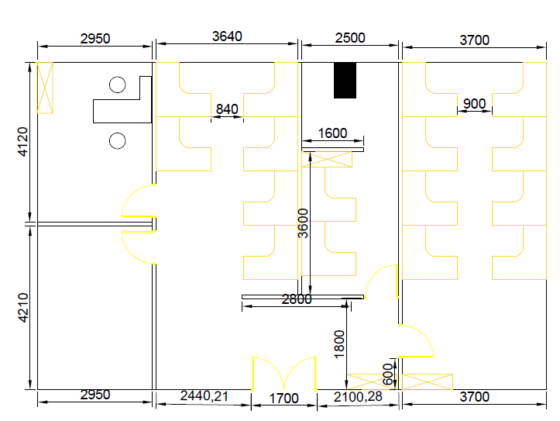

第二章 供应商须知
条款号 | 条 款 名 称 | 编 列 内 容
1 | 踏勘现场 | 自行勘察
2 | 供应商要求澄清采购文件的时间及方式 | 时间：响应文件递交截止时间3天前；  方式：通过电子邮件（邮箱地址：1678162705@qq.com）一次性递交。
3 | 供应商确认收到采购  文件补充文件 | 确认的方式：无需确认。  注：澄清、答疑文件或修改通知将通过邮箱发布，请各供应商及时关注、查询并下载，恕不另行通知。
4 | 最高限价 | √有 最高限价55000元(含税）  注：报价不得超过本次发布的最高限价，否则视为无效响应。
5 | 资格审查证明材料 | 1.资质要求：【提供相关证明材料】  2.信用要求：【提供承诺函】
6 | 响应文件份数及密封要求 | （1）份数要求：响应文件正本 壹 份。  （2）是否要求提供电子版响应文件：  √不要求  □要求，提供电子版响应文件的形式：电子文档 壹份。（U盘，随响应文件封装，电子文档为Word版文件和带有公章的正本扫描件电子PDF文件）。所提交的电子资料（U盘）应能正常读出，响应文件电子版仅作为存档使用，不作为否决条款，内容要求与纸质版文件一致。  （3）密封要求：响应文件按采购文件要求加盖单位公章，装订成册，可以分册装订。响应文件应密封包装，并在封面上注明：  采购人名称：  项目名称：  供应商名称：  并加盖公章。
7 | 开启程序 | （1）宣布开启会议纪律；  （2）检查确认响应文件的密封（加密）情况；  （3）开启响应文件，公布递交响应文件的供应商名称、响应报价等；  （4）会议结束。
8 | 评审委员会的组建 | 3人或以上的单数，由采购人确定评审委员会组建方式。
9 | 中标结果公示 | 公示：2025年9月18日17:30前将在招标采购信息化平台(https://ahinv.youzhicai.com/，https://www.szahinv.com/）公布中标结果
10 | 说明 | √服务类  1.服务期限：30个自然日

第三章 评审办法（综合评估法）

条款号 |  | 评审因素 | 评审标准
1 | 技术部分  （30分） | 施工组织与计划（15分） | 优(11-15分): 施工进度计划详细、合理；有明确的质量控制点和验收标准；有具体的安全文明施工、成品保护和垃圾清运措施。  良(5-10分): 有基本的进度和管理计划，但不够详尽。  一般(0-4分): 计划粗糙或缺失。
1 | 技术部分  （30分） | 材料选用与品质管控（15分） | 优(11-15分): 提供详细的品牌、型号、规格、环保等级。主要材料（如涂料、腻子、板材、灯具）均为知名品牌或符合约定标准。  良(5-10分): 提供了品牌和规格，但部分描述模糊（如“国产一线品牌”），环保标准不明确。  一般(0-4分): 材料描述极其模糊（如“优质”、“高档”），或无主要材料清单。
2 | 商务部分 (20分) | 企业资质与同类业绩（10分） | 资质(4分): 具备建筑装修装饰工程专业承包二级及以上资质、安全生产许可证得4分。  业绩(6分): 近3年装修业绩，提供2份有效证明（合同或中标通知书等证明）得6分。
2 | 商务部分 (20分) | 售后服务与承诺（10分） | 根据质保期和后期服务综合评分。
3 | 报价  （40分） | - | 本项目采用符合招标要求且投标价格最低的投标报价为评标基准价，其价格分为满分。其他投标人的价格分统一按照下列公式计算：投标报价得分=（评标基准价/投标报价）×分值
4 | 响应文件规范性  （10分） | - | 响应文件应按照询比文件的要求进行编制，内容完整、格式规范、签字盖章齐全。如有缺项、漏项或格式不符合要求，将酌情扣分

第四章 合同条款
（以最终商签为准）

第五章 响应文件格式

深圳安徽实业有限公司
安徽大厦2601-2604房装修改造项目

响 应 文 件

供应商名称： （签章）

年 月 日

目 录
（由供应商根据响应文件自行编列）

一、响应函

深圳安徽实业有限公司：
1．我方已仔细研究了 安徽大厦2601-2604房装修改造项目（项目名称）采购文件的全部内容，愿意以含税价人民币（大写） （¥ ）的报价完成服务，并按合同约定履行义务。
2. 我方的响应文件包括下列内容：
（1）响应函；
（2）授权委托书（如有）；
（3）营业执照
（4）资格审查资料
（5）信用情况承诺函

供 应 商： （盖单位章）
地 址： 电 话：
传 真：
邮政编码：

年 月 日

二、授权委托书
（适用于有委托代理人的情况）

本人 （姓名）系 （供应商名称）的法定代表人（单位负责人），现委托 （姓名）为我方代理人。代理人根据授权，以我方名义签署、澄清确认、递交、撤回、修改 采购项目响应文件、签订合同和处理有关事宜，其法律后果由我方承担。
委托期限：自本委托书签署之日起至 采购项目签订成交合同之日止。
代理人无转委托权。

附：法定代表人（单位负责人）身份证复印件及委托代理人身份证复印件。

供应商： （盖单位章 ）
法定代表人（单位负责人）： （签字或签章）
身份证号码：
委托代理人： （签字或签章）
身份证号码：

年 月 日

三、信用情况承诺函

我方声明不存在以下不良信用记录情形之一：
（1）在“国家企业信用信息公示系统”网站中被列入严重违法失信企业名单；
（2）在“信用中国”网站中被列入失信被执行人名单；
（3）在“信用中国”网站中被列入重大税收违法案件当事人名单；
（4）在近三年内供应商或其法定代表人（单位负责人）有行贿犯罪行为；

供 应 商： （盖单位章）

年 月 日

